**Pag-iwas sa Impeksyon/Prevention of Infection/感染予防について**

**（Ang paghuhugas ng kamay ay ang pinakamahusay na paraan upang maiwasan ang impeksyon/Hand-washing is the best way to prevent infection**

**/感染予防の基本は手洗いです。）**

Kapag pumasok ka sa ospital, gumamit ng hand-sanitizer gel para disimpektahin ang iyong mga kamay. Bilang karagdagan, kapag ikaw ay pumasok at lumabas ng ward, hugasan ang iyong mga kamay gamit ang sabon at tubig na umaagos o disimpektahin ang mga ito gamit ang hand-sanitizer gel.

/When you enter the hospital, use hand-sanitizer gel to disinfect your hands. In addition, when you enter and leave the ward, wash your hands with soap and running water or disinfect them using hand-sanitizer gel.

/病院内に入る際は、手指消毒液をご使用ください。また、病室を出入りする際は、流水と石けんによる手洗いか、手指消毒液を使って手指消毒をお願いいたします。

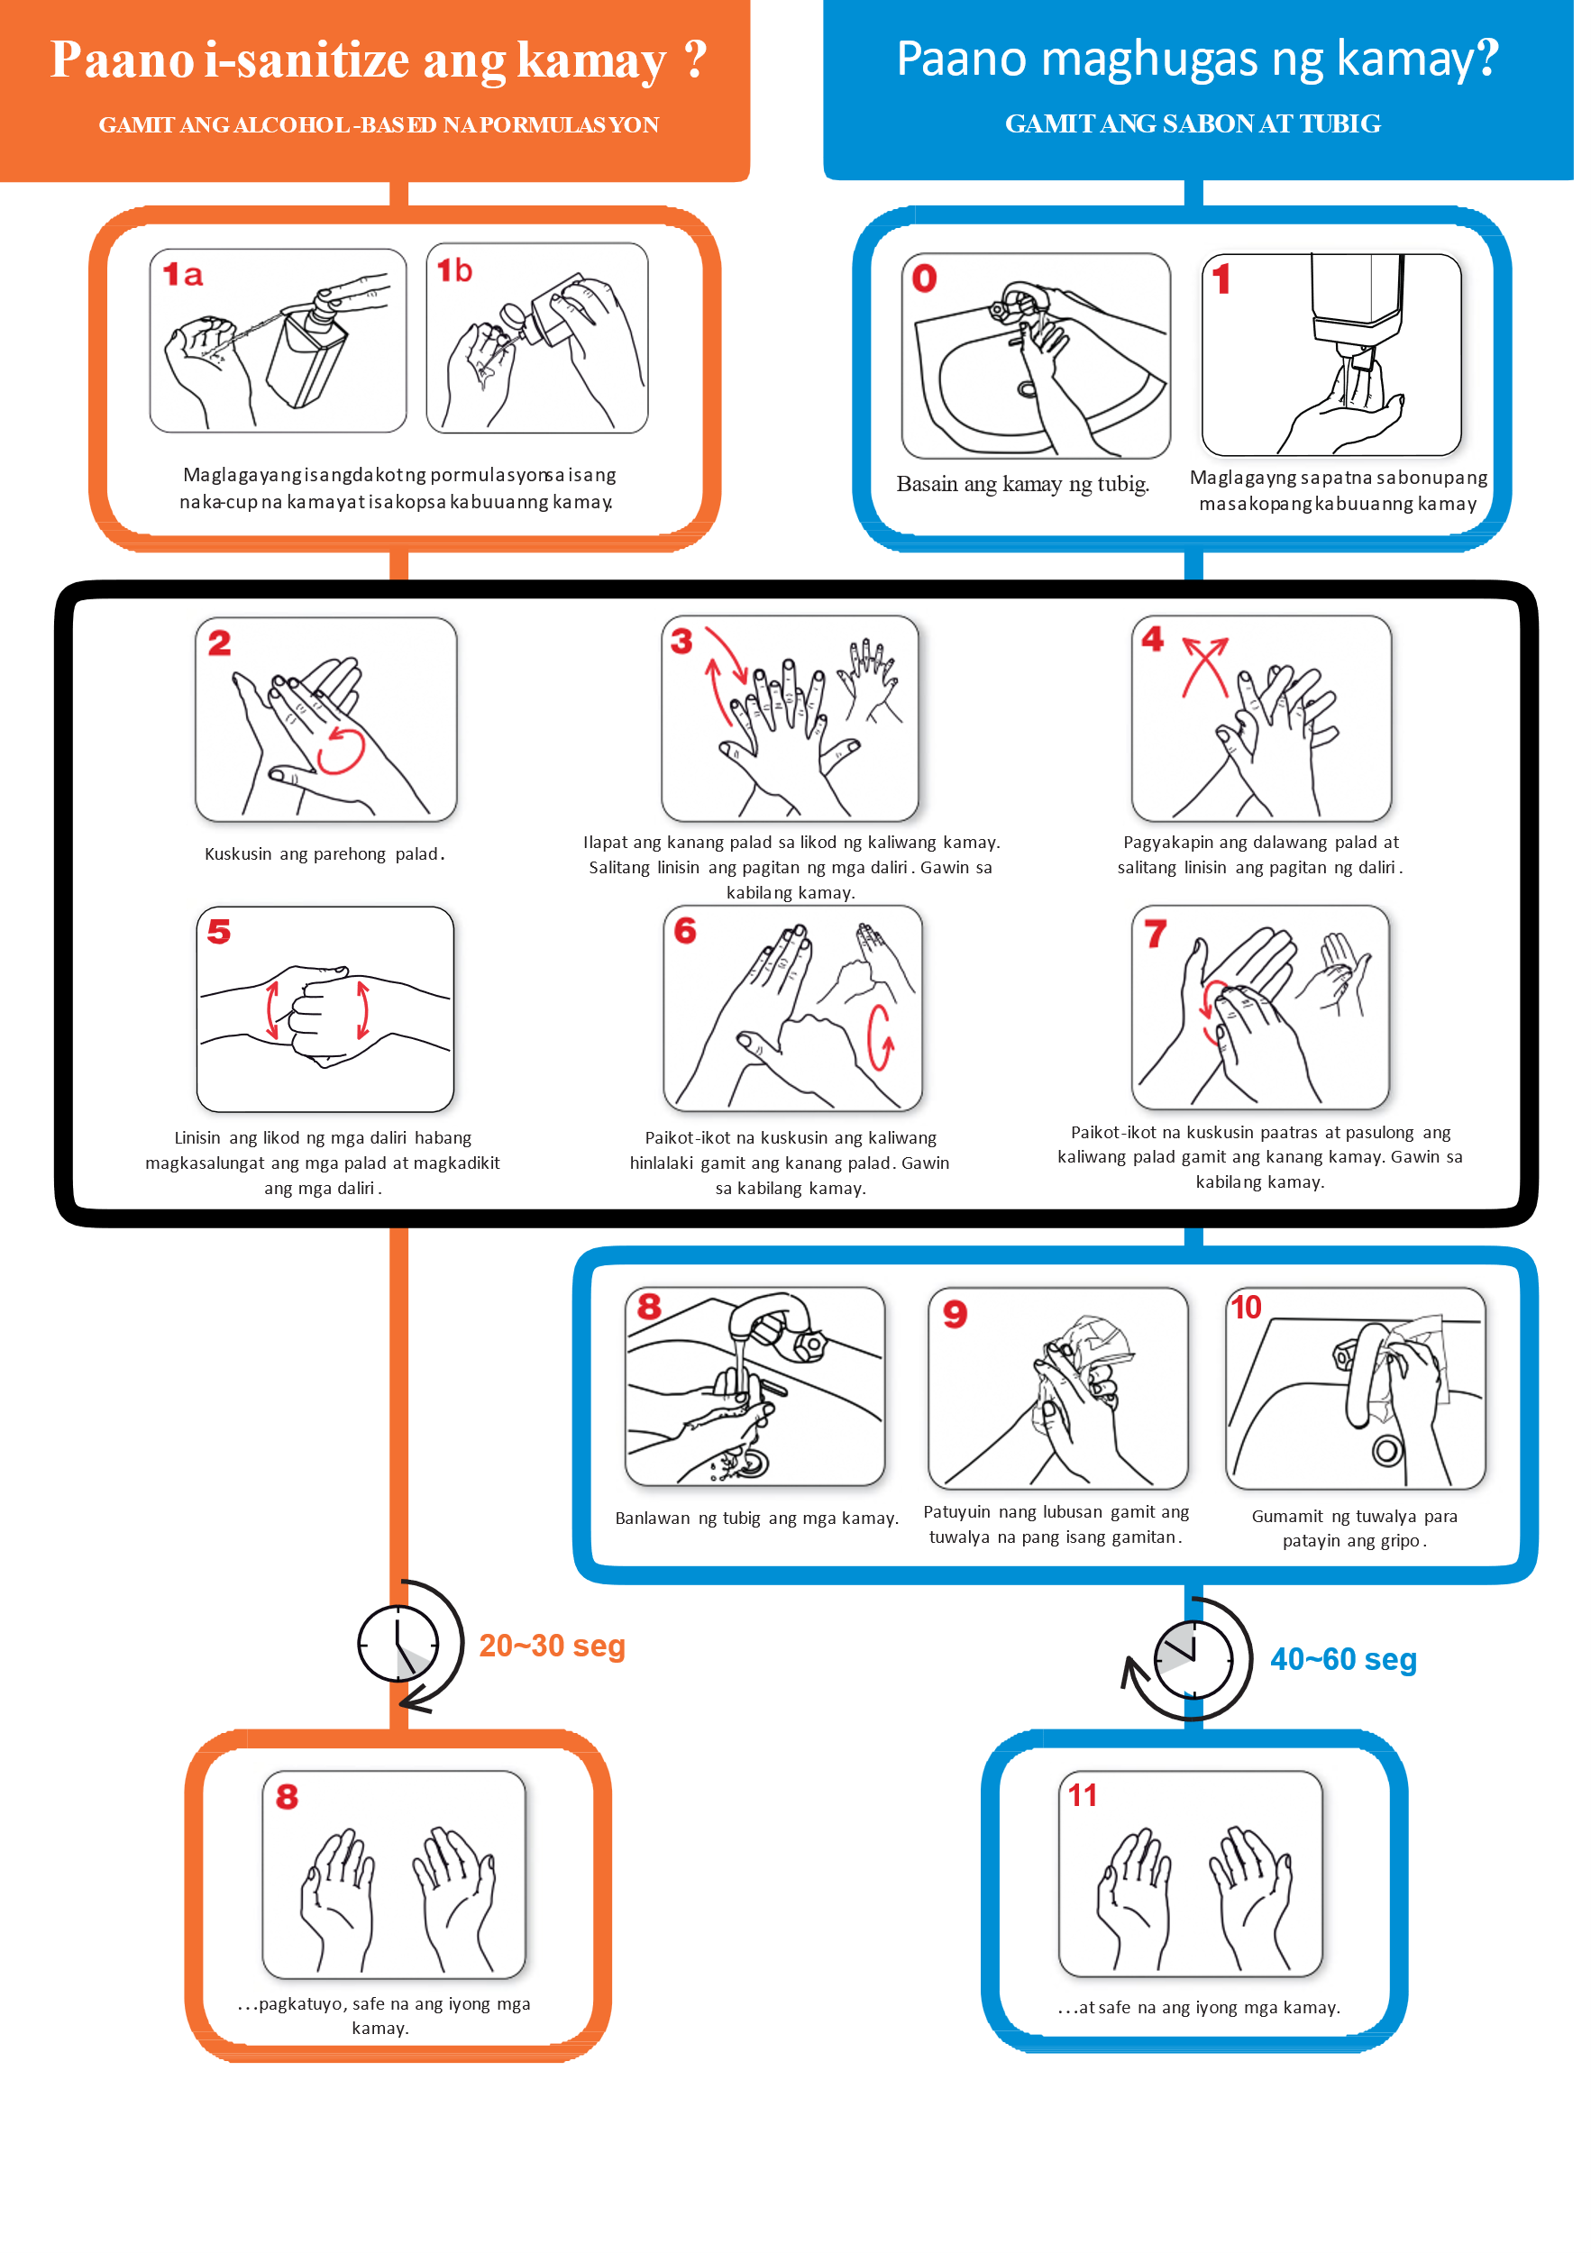

Pinagmulan/Source/出典: Manual ng Teknikal na Sanggunian sa Kalinisan ng Kamay ng WHO

/WHO Hand Hygiene Technical Reference Manual

本資料は、医師や法律の専門家等の監修をうけて作成されておりますが、日本と外国の言葉や制度等の違いにより解釈の違いが生じた際には、日本語を優先とします。

This English translation has been prepared under the supervision of doctors, legal experts or others. When any difference in interpretation arises because of a nuanced difference in related languages or systems, the Japanese original shall be given priority.

Ang pagsasaling ito sa Ingles ay inihanda sa ilalim ng pangangasiwa ng mga doktor, eksperto sa batas o iba pa. Kapag lumitaw ang anumang pagkakaiba sa interpretasyon dahil sa isang nuanced na pagkakaiba sa mga kaugnay na wika o sistema, ang orihinal na Japanese ay dapat bigyan ng priyoridad.